Załącznik nr 2 do zapytania ofertowego ZDP.282.1-1.24

Załącznik nr 1

do umowy

Opis Przedmiotu Zamówienia (OPZ)

w postępowaniu prowadzonym w trybie zapytania ofertowego na podstawie regulaminu wewnętrznego Zamawiającego, dla którego zgodnie z art. 2 ust. 1 pkt 1 ustawy z dnia 11 września 2019r. Prawo zamówień publicznych (tj. Dz. U. z 2022r. poz. 1710) nie stosuje się przepisów tej ustawynazadanie pn. **"Zakup pojemników do selektywnej zbiórki odpadów w Muzeum Wsi Mazowieckiej w Sierpcu”.**

Rodzaje i ilości pojemników:

1) Pojemnik na zużyte baterie; Ekofabryka, BATBOX 40, 32×32×56 cm, czerwony – 10szt.;

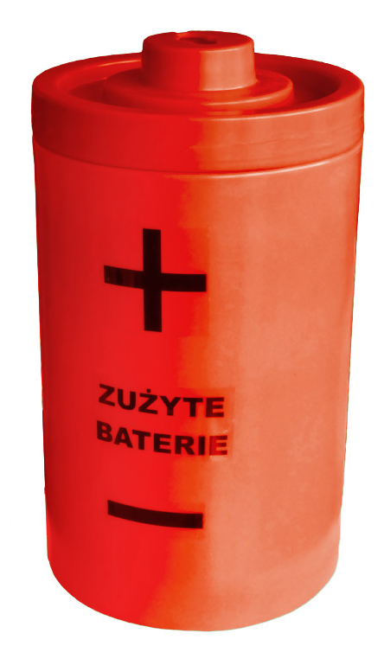

1. Pojemnik na odpady niebezpieczne, wykonanie z laminatów poliestrowych, czerwony, 450l., 55x110x85 cm – 4 szt.;

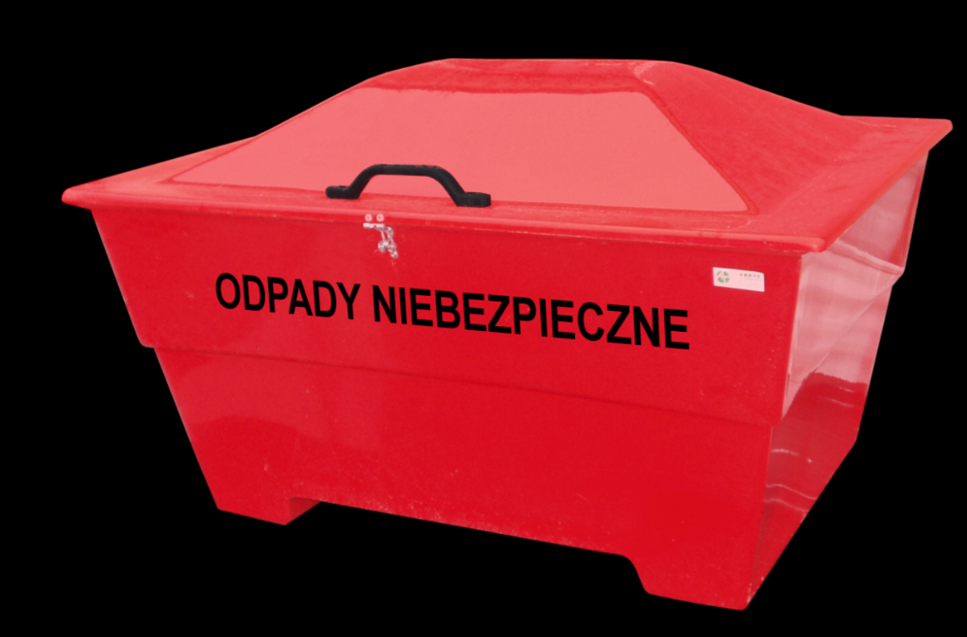

1. Pojemnik na świetlówki 150 cm, polietylen, czarny, zamykany – 2 szt.;

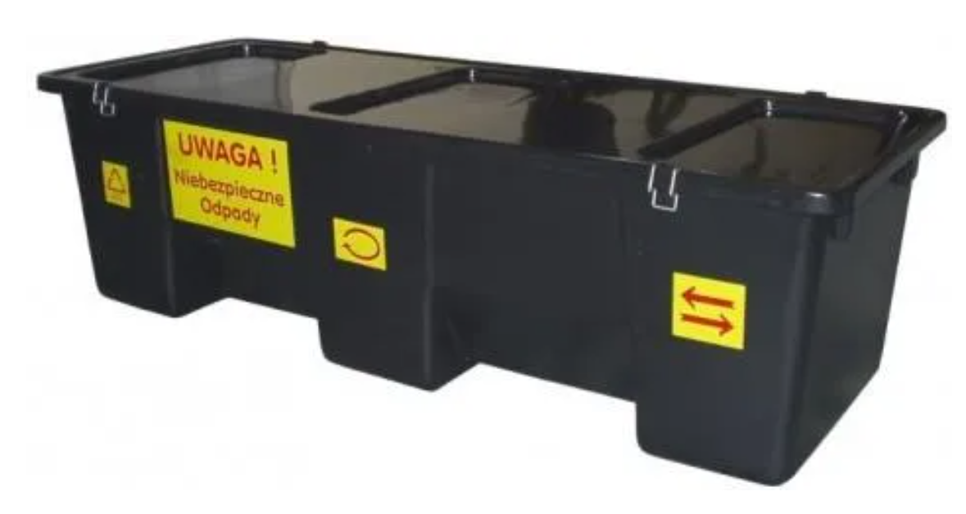

1. Kosze „hotelowe”, okrągłe dzielone na trzykomorowy; Prohotels, BST 13l., 30.8 x 25.5 x 25.5 cm, czarny – 15szt.;

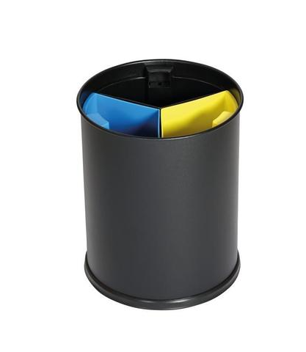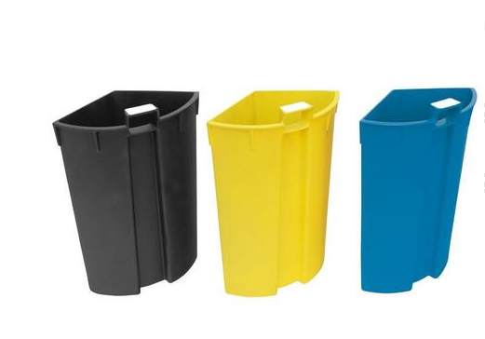

1. Kosze PLAFOR SET 3×90, (w konfiguracji: plastik, papier, odpady zmieszane) – 16szt.

